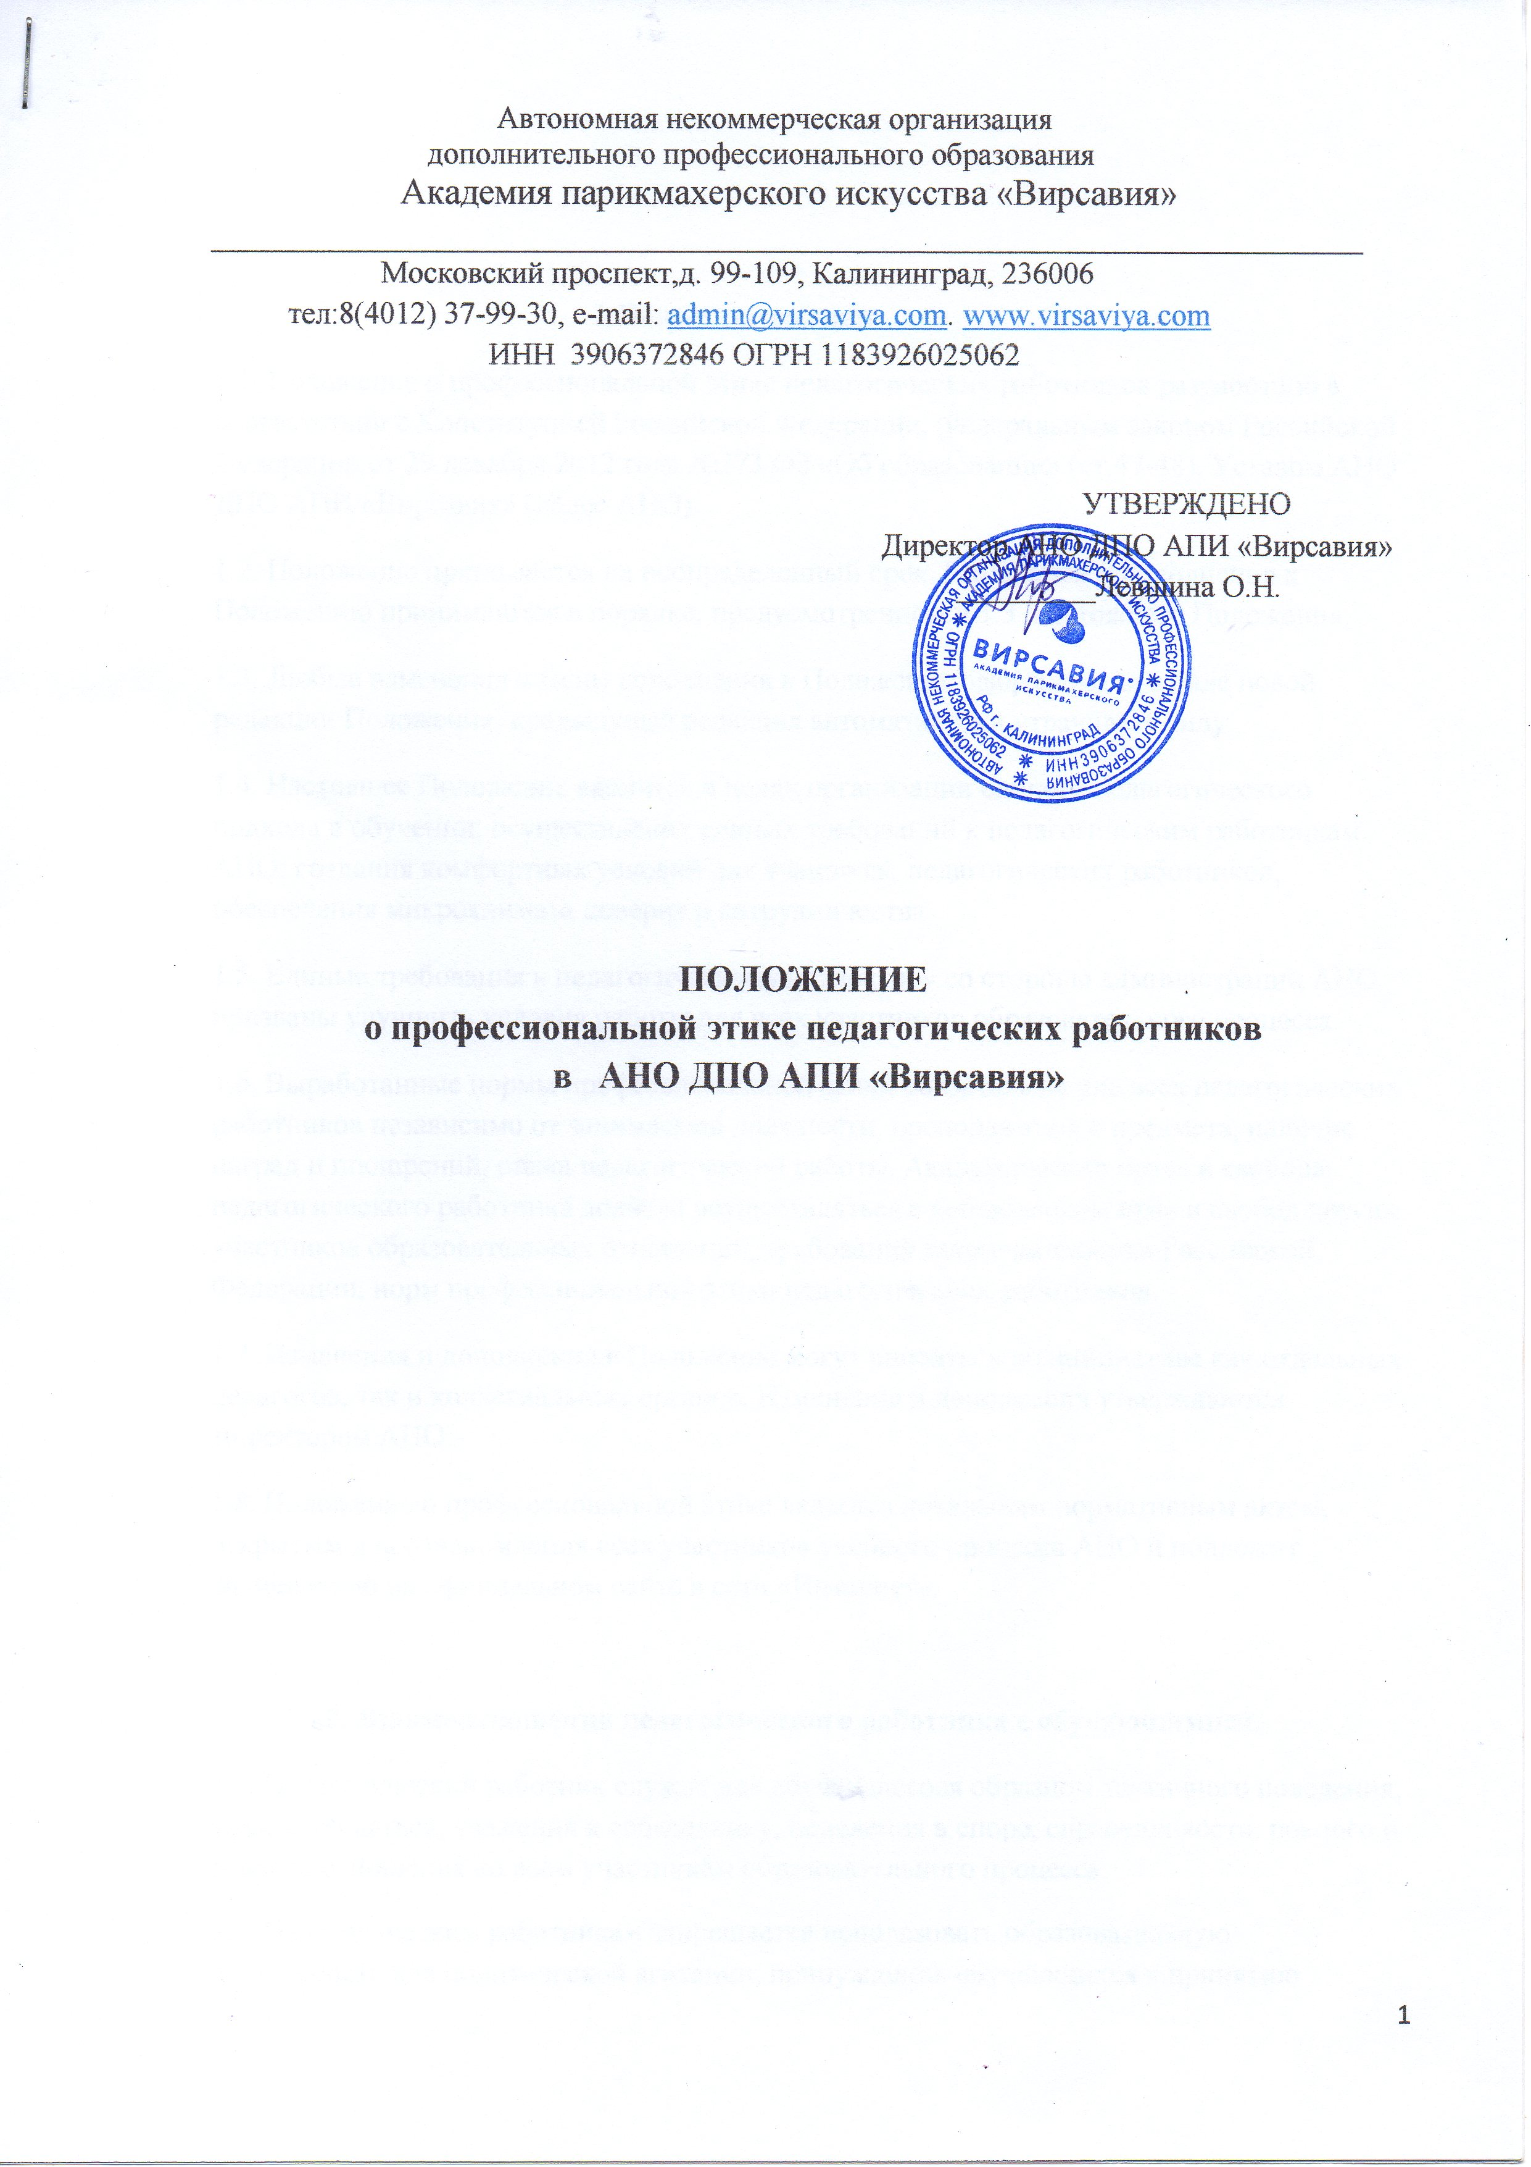
Автономная некоммерческая организация
дополнительного профессионального образования
Академия парикмахерского искусства «Вирсавия» ________________________________________________________________
Московский проспект,д. 99-109, Калининград, 236006
тел:8(4012) 37-99-30, e-mail: admin@virsaviya.com. www.virsaviya.com
ИНН 3906372846 ОГРН 1183926025062

УТВЕРЖДЕНО
Директор АНО ДПО АПИ «Вирсавия»
_________Левшина О.Н.

ПОЛОЖЕНИЕ
о профессиональной этике педагогических работников
в АНО ДПО АПИ «Вирсавия»

1.Общие положения
1.1. Положение о профессиональной этике педагогических работников разработано в соответствии с Конституцией Российской Федерации, Федеральным законом Российской Федерации от 29 декабря 2012 года №273 ФЗ «Об образовании» (ст.47-48), Уставом АНО ДПО АПИ «Вирсавия» (далее АНО).
1.2. Положение принимается на неопределенный срок. Изменения и дополнения к Положению принимаются в порядке, предусмотренном п.1.3. настоящего Положения.
1.3. Любые изменения и (или) дополнения в Положение оформляются в виде новой редакции Положения, предыдущая редакция автоматически утрачивает силу.
1.4. Настоящее Положение вводится в целях организации единого педагогического подхода в обучении; осуществления единых требований к педагогическим работникам АНО; создания комфортных условий для учащихся, педагогических работников, обеспечения микроклимата доверия и сотрудничества.
1.5. Единые требования к педагогическому коллективу со стороны администрации АНО призваны улучшить условия работы для всех участников образовательного процесса.
1.6. Выработанные нормы профессиональной этики обязательны для всех педагогических работников независимо от занимаемой должности, преподаваемого предмета, наличие наград и поощрений, стажа педагогической работы. Академические права и свободы педагогического работника должны осуществляться с соблюдением прав и свобод других участников образовательных отношений, требований законодательства Российской Федерации, норм профессиональной этики педагогических работников.
1.7. Изменения и дополнения в Положение могут вноситься по инициативе как отдельных педагогов, так и коллегиальных органов. Изменения и дополнения утверждаются Директором АНО.
1.8. Положение о профессиональной этике является локальным нормативным актом, открытым для ознакомления всех участников учебного процесса АНО и подлежит размещению на официальном сайте в сети «Интернет».

2. Взаимоотношения педагогического работника с обучающимися.
2.1. Педагогический работник служит для обучающегося образцом тактичного поведения, умения общаться, уважения к собеседнику, поведения в споре, справедливости, ровного и равного отношения ко всем участникам образовательного процесса.
2.2. Педагогическим работникам запрещается использовать образовательную деятельность для политической агитации, принуждения обучающихся к принятию политических, религиозных или иных убеждений либо отказу от них, для разжигания социальной, расовой, национальной, или религиозной розни, для агитации, пропагандирующей исключительность, превосходство либо неполноценность граждан по признаку социальной, расовой, национальной, религиозной или языковой принадлежности, их отношения к религии, в том числе посредством сообщения обучающимся недостоверных сведений об исторических, о национальных, религиозных и культурных традициях народов, а также для побуждения обучающихся к действиям, противоречащим Конституции Российской Федерации.
2.3. Педагогический работник справедливо и объективно оценивает работу обучающихся , не допуская завышенного или заниженного оценочного суждения. Приняв необоснованно принижающие обучающегося оценочные решения, педагогу следует немедленно исправить свою ошибку.
2.4. Педагогический работник обязан в тайне хранить информацию, доверенную ему обучающимся (слушателем), за исключением случаев, предусмотренных законодательством.
2.5. Педагогический работник не должен злоупотреблять своим должностным положением, используя своих обучающихся для оказания каких-либо услуг или одолжений в личных целях.
2.6. Педагогический работник не имеет права требовать от обучающихся дополнительного вознаграждения за свою работу.
3. Взаимоотношения педагогического работника с педагогическим
сообществом.
3.1. Педагогические работники стремятся к взаимодействию друг с другом, оказывают взаимопомощь, уважают интересы друг друга и администрации АНО.
3.2. Педагогических работников объединяет взаимовыручка, поддержка, открытость и доверие.
3.3. Важные для педагогического сообщества решения принимаются в АНО на основе принципов открытости и общего участия.
3.4. Администрация АНО не может требовать или собирать информацию о личной жизни педагогического работника, не связанную с выполнением им своих трудовых обязанностей. Педагогический работник имеет право на поощрение от администрации АНО.

4. Взаимоотношения педагогического работника
с обществом и государством.

4.1. Педагогический работник не только обучает граждан, но и является общественным просветителем, хранителем культурных ценностей, порядочным, образованным человеком.
4.2. Педагогический работник старается внести свой вклад в развитие гражданского общества.
4.3. Педагогический работник понимает и исполняет свой гражданский долг и социальную роль.

5. Заключительные положения.

5.1. Внешний вид педагога должен соответствовать деловому стилю.
5.2. Педагогический работник вправе обращаться в комиссию по урегулированию споров между участниками образовательных отношений.
5.3. Педагогический работник имеет право на защиту профессиональной чести и достоинства, на справедливое и объективное расследование нарушения норм профессиональной этики педагогических работников.

